Разработка гидропривода технологического оборудования
Донской Государственный Технический Университет кафедра “Гидравлика, ГПА и ТП”
Зав. кафедрой, доц. к.т.н.
___________В.С. Сидоренко
РАЗРАБОТКА ГИДРОПРИВОДА ТЕХНОЛОГИЧЕСКОГО ОБОРУДОВАНИЯ
ПОЯСНИТЕЛЬНАЯ ЗАПИСКА
Курсового проекта по дисциплине “ Гидравлика и гидравлические приводы”
Разработал: ст. гр. ВЭП-III-16
Малышев Т.С.
Руководитель: доц.
Чернавский В.А.

г. Ростов – на – Дону
2000 г.
ГОСУДАРСТВЕННЫЙ КОМИТЕТ РОССИЙСКОЙ ФЕДЕРАЦИИ ПО ВЫСШЕМУ ОБРАЗОВАНИЮ
ДОНСКОЙ ГОСУДАРСТВЕННЫЙ ТЕХНИЧЕСКИЙ УНИВЕРСИТЕТ
Кафедра: “ Гидравлика, гидропневмоавтоматика и тепловые процессы”

УТВЕРЖДАЮ
Зав. кафедрой Сидоренко В.С.
“______”_______________________ 2000 г.

ЗАДАНИЕ
НА КУРСОВОЙ ПРОЕКТ (РАБОТУ)
Студент Малышев Т.С. Код ____________ Группа ВЭП-III-16 1.Тема Разработка гидропривода технологического оборудования
2. Срок предъявления проекта к защите “____”____________ 2000г.
3. Исходные данные для проектирования: . схема № 5 .
4. Содержание пояснительной записки курсового проекта
4.1 Содержание, Введение, исходные данные .4.2 Расчеты, подбор элементной базы . 4.3 Спецификация. Список используемой литературы .
5. Перечень графического материала: Разработка / .принципиальной, структурной схем, построение диаграмм
Руководитель проекта (работы) .
подпись, дата, фамилия и инициалы
Задание принял к исполнению 10.06.2000 г.

Содержание
1  2  3  4  5  6  7  8  9  10  11  12  13  14  15  16  17  18  19  20  21  22 | Введение  Исходные данные  Определение величины максимального давления  Определение предельных частот вращения вала  Расчет параметров и выбор насоса  Наибольшее давление, развиваемое насосом  Выбор гидроаппаратуры  Определение диаметров гидролиний  Толщина стенок  Уточнение действительной скорости  Выбор марки рабочей жидкости  Определение режимов движения жидкости во всасывающей, сливной и напорной гидролиниях по числу Рейнольдса  Уточненный расчет потерь давления в гидролиниях  Расчет наибольшего рабочего давления, которое необходимо создать на входе привода  Определение давления настройки предохранительного клапана  Определение гидродвигателя  Мощность, потребляемая насосом на каждом элементе рабочего цикла  Коэффициент полезного действия  Средний КПД гидропривода  Суммарные потери мощности за весь рабочий цикл  Спецификация  Список используемой литературы
В В Е Д Е Н И Е

Под гидроприводом понимают совокупность устройств (в число которых входит один или несколько объемных гидродвигателей), предназначенную для приведения в движение механизмов и машин посредством рабочей жидкости под давлением. В качестве рабочей жидкости в станочных гидроприводах используется минеральное масло.
Широкое применение гидроприводов в станкостроении определяется рядом их существенных преимуществ перед другими типами приводов и, прежде всего возможностью получения больших усилий и мощностей при ограниченных размерах гидродвигателей. Гидроприводы обеспечивают широкий диапазон бесступенчатого регулирования скорости, возможность работ в динамических режимах с требуемым качеством переходных процессов, защиту системы от перегрузки и точный контроль действующих усилий.
К основным преимуществам гидропривода следует отнести также высокое значение коэффициента полезного действия, повышенную жесткость и долговечность.
Гидроприводы имеют и недостатки, которые ограничивают их использование в станкостроении. Это потери на трение и утечки, снижающие коэффициент полезного действия гидропривода и вызывающие разогрев рабочей жидкости. Внутренние утечки через зазоры подвижных элементов в допустимых пределах полезны, поскольку улучшают условия смазывания и теплоотвода, в то время как наружные утечки приводят к повышенному расходу масла, загрязнению гидросистемы и рабочего места. Необходимость применения фильтров тонкой очистки для обеспечения надежности гидроприводов повышает стоимость последних и усложняет техническое обслуживание.
Наиболее эффективно применение гидропривода в станках с возвратно-поступательным движением рабочего органа, в высокоавтоматизированных многоцелевых станках и т.п. Гидроприводы используются в механизмах подач, смены инструмента, зажима, копировальных суппортах, уравновешивания и т.д. гидроприводами оснащаются более трети выпускаемых в мире промышленных роботов.

И С Х О Д Н Ы Е Д А Н Н Ы Е
Схема № 5
Заданный рабочий цикл привода поперечной подачи токарного полуавтомата.
1. Исходное положение “ СТОП”.
2. рабочий ход вправо с V_{РП}.
3. выдержка на упоре.
4. Обратный ход с V_{БО}
- скорости рабочего и обратного хода регулируемые, независимые
- разгрузка насоса в положении “СТОП”
- стабилизация скорости только во время рабочего хода, при обратном ходе скорость нестабилизированная.
- Управление распределитем гидравлическое от упоров стола, без регулирования времени реверса.
- Движение стола обеспечивает гидромотор через зубчатую передачу с U=1/3 и пару винт – гайка с t_{B}=25 мм.
M_{H}=90 Нм
s_{ПР} = 300 кг
h_{М}= 0.83
V_{БО} = 7 м/мин
V_{РП} = 0.7 м/мин
L=0.4 м
l_{РХ}=0.4 м
l_{Н} =1.5 м
l_{СЛ}=1.5 м
1. Определение величины максимального давления
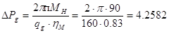 МПа
М_{БП}=0.2×М_{Н}=0.2×90=18 МПа
2. Определение предельных частот вращения вала
=> 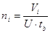
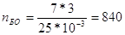 об/мин
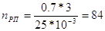 об/мин
Г 12 – 25 М h₀=0.88

3. Расчет параметров и выбор насоса.
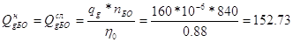 л/мин
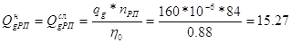 л/мин
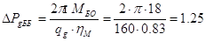 МПа
Q_{н} = Q_{max} + SQ_{y} + Q_{k}
Qy = r * Py = 0.017 (см³/МПа*с) * 1,25 (МПа)=0.0001275 л/мин
Qy = r_{g} * Py = 0.8 *1.25 = 0.006 л/мин
Qк = 152.7 + 0.006 + 4 = 156.7 л/мин
Q_{Hстанд} = 160 л/мин
4. Наибольшее давление, развиваемое насосом.
Р_{н} = Р_{умах} + SΔР_{ап} + ΔР_{тр}
Р_{н} = Р_{gмах} + SΔР_{ап} + ΔР_{тр}
SΔР_{ап} = 4*0.05+0.25+0.3+0.1+0.15+0.15*3=1.45 МПА
SΔР_{тр} = (0,1-0.2) SΔР_{ап} = 0.15*1.45 = 0.2175 МПа
Рн = 4.256+1.45+0.2175=5.6235 МПа
5. Выбор гидроаппаратуры
Р_{нр}=5,6235 МПа
Q_{нр}= 156.7 л/мин
Рабочий объем 160 см³ Насос Г 12-25 М
Q_{н}=142.8 л/мин
КПД объемный равен 0.93; полный 0.88
Р_{ном} = 6.3 МПа
Р_{пред} = 7 МПа
Масса 36 кг
Обратные клапаны
Г 51-34
Ду= 20 мм
Расход масла 125 л/мин
Утечки давления при номинальном давлении 0.13 см³/мин
Перепад давлений при номинальном давлении 0.25 МПа
Масса 1.6 кг
Гидрораспределитель
Гидрораспределитель Р203 или Р_{н}203
Диаметр условного прохода = 20мм
Расход масла номинальный 160 л/мин
Давление: номинальное 32 (7)
в сливной линии 7(32)
масса 13.5 – 17.7 кг
Регулятор расхода МПГ 55-1
Д_{у}= 32 мм
Рабочее давление 6.3 МПа; min = 0.4 МПа
Q_{max}= 160 л/мин, (Q_{min}=0). Масса 15.5 кг
Дроссель
КВ МК 16G 1.1
Д_{у}= 16 мм
Q_{max}= 120 л/мин, (Q_{min}=5).
P_{min}=0.5 МПа
Масса 1.1 кг
Фильтр
ФС | 100·25
ФС | 6.3
Q=100 л/мин
Номинальная тонкость фильтрации 25 мкм
Д_{у}= 32 мм
Масса = 4.5 кг
Манометр
Диаметр корпуса = 160 мм
Класс точности = 0.4
P=16 МПа
6. Определение диаметров гидролиний
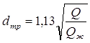
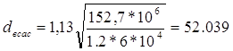 мм
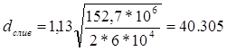 мм
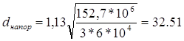 мм
7. Толщина стенок
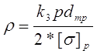
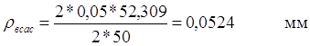
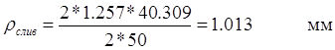
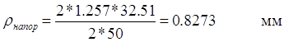
8. Уточнение действительной скорости
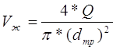
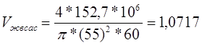
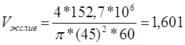
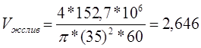
9. Выбор марки рабочей жидкости
ν=μ/ρ
μ –динамическая вязкость
ρ – плотность мм²/с
масло игп-38
класс вязкости по ISO 3448 = 68
ГОСТ ТУ 38 101413 – 78
ν_{бо} = 35-40 мм²/с
ρ = 890 кг/м³
10. Определение режимов движения жидкости во всасывающей, сливной и напорной гидролиниях (по числу Рейнольдса)
Re = | V *d_{тр}
Re = | ν

Re_{всас} = | 1071,7*55 | =1473
Re_{всас} = | 40 | =1473
Re_{слив} = | 1601*45 | =1801
Re_{слив} = | 40 | =1801
Re_{напор} = | 2646,5*35 | =2293
Re_{напор} = | 40 | =2293
Режим движения во всех гидролиниях –ламинарный
11. Уточненный расчет потерь давления в гидролиниях
ΔР_{н} = SΔР_{ап н} + ΔР_{мс н} + SΔР_{тр н} (напорная линия)
ΔР_{слив} = SΔР_{ап слив} + ΔР_{мс слив} + SΔР_{тр слив} (сливная линия)
ΔР_{ап н} = 0,05 + 0,2 + 0,3 = 0,55 МПа
ΔР_{ап слив} = 0,2 + 0,05 + 0,05 + 0,15 =0,45МПа
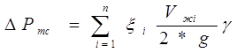
ξ – коэффициент местного сопротивления
γ – удельный вес минерального масла (γ=900 кгс/см²)
V_{жi} - скорость
ΔР_{мс н} =(4*0,86+4*0,96)*(2,646²/(2*5,8)) 900*10⁻⁶= 0,00234 МПа
ΔР_{мс слив} =(5*0,86+5*0,96)*(1,6²/(2*5,8))*500*10⁻⁶= 0,00107 МПа
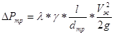
λ- коэффициент сопротивления трения
λ = 64/Re
l- длина гидромагистрали
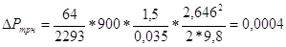 МПа
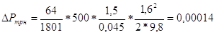 МПа
ΔР_{нап} = 0,0004+0,55+0,00234=0,55274 МПА
ΔР_{слив} = 0.00014+0.00107+0.45=0.45121 мпа
12. Расчет наибошьшего рабочего давления, которое необходимо создать на входе привода
Р_{раб} = Р_{у мах}+Р_{нп}+Р_{сл пр}
Р_{раб} = 4.256+0.55274+0.45121=5.259 МПа
13. определение давления необходимого настройки предохранительного клапана
P_{кл} = (1,1-1,15)Р_{раб}
Р_{кл} = 1,15*5,26=6,05 МПа
14. определение гидродвигателя
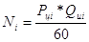
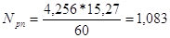 кВ
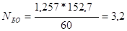 кВ
15. Мощность, потребляемая насосом на каждом элементе рабочего цикла
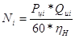
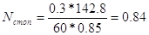 кВ
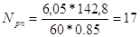 кВ
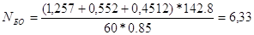 кВ
16. Коэффициенты полезного действия
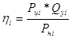
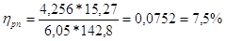
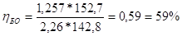
17. Средний КПД гидропривода
